COLEGIO SANTA ROSA DE LIMA
“GUÍA PRACTICA”
Profesor: Figueroa Victor Hugo
Geografía de América Curso y División: 2° A° y B°
Tema: “HIDROGRAFIA DEL CONTINENTE AMERICANO”
OBJETIVOS:
+ Reconocer las divisorias de agua de América.
+ Identificar los principales sistemas hidrográficos del continente.
+ Localizar las principales cuencas hidrográficas en el mapa de América.
A continuación, trabajaremos la guía de actividades en base al libro “Geografía de América” Editorial: A-Zeta. Año 2015. También puede realizar su guía en base a otros medios de información geográficos.

ACTIVIDADES:
1)- ¿Qué son los ríos?
2)- En América encontramos dos grandes ríos: El Mississippi y el Amazonas.
a)- ¿Por qué esos ríos tienen gran caudal y longitud?
3)- ¿Cuál es el principal centro dispersor (divisor) de agua de América?
4)- ¿Cómo son los ríos que desaguan en el Atlántico y los desaguan en el Pacifico?
5)- ¿Qué otros centros dispersores de agua hay en el continente?
6)- Nombre los 5 principales ríos de pendiente Atlántica.
7)- ¿Qué características poseen los ríos que descienden de los macizos de Guayania y de Brasilia?
8)- Observe el mapa de la hidrografía de América y responda:

a)- Nombre un río que desemboque en el océano Glaciar Ártico.
b)- Nombre un río que desemboque en el golfo de México.
c)- Nombre dos ríos que sean afluentes del rio Amazonas.
Afluente significa: Arroyo o río secundario que lleva sus aguas a otro mayor o principal.
d)- Nombre dos ríos que sean afluentes del rio de la Plata.
e)- Nombre un río con pendiente Pacífica.

9)- Lea detenidamente la información del libro “Geografía de América” Editorial; A-Zeta y complete el siguiente cuadro que muestra las principales cuencas hidrográficas. (Paginas; 90 - 91- 102 – 103 – 109)
CUENCA HIDROGRAFICA | CARACTERISTICAS
CUENCA DEL MISSISSIPPI

CUENCA DEL SAN LORENZO

CUENCA DEL AMAZONAS

CUENCA DEL PLATA

10)- En un mapa político del continente americano localice las cuencas del Mississippi, del rio San Lorenzo, del Amazonas y la cuenca del Plata. Marque todos los océanos y realice la referencia correspondiente.
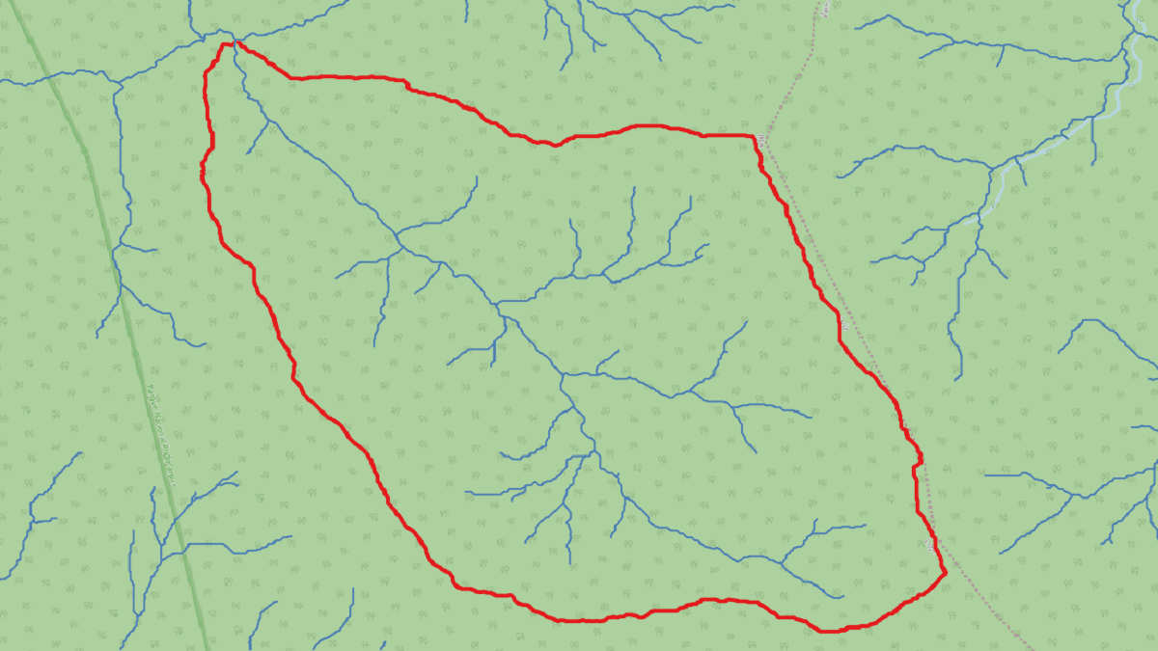
Ríos secundarios
Ejemplo de cómo localizar una cuenca hidrográfica.
Delimitación de una cuenca

Río principal

BIBLIOGRAFÍA:
- ECHEVERRIA, Maria Julia y otros: “Geografia de America”. Editorial. A-Zeta- Año: 2015

